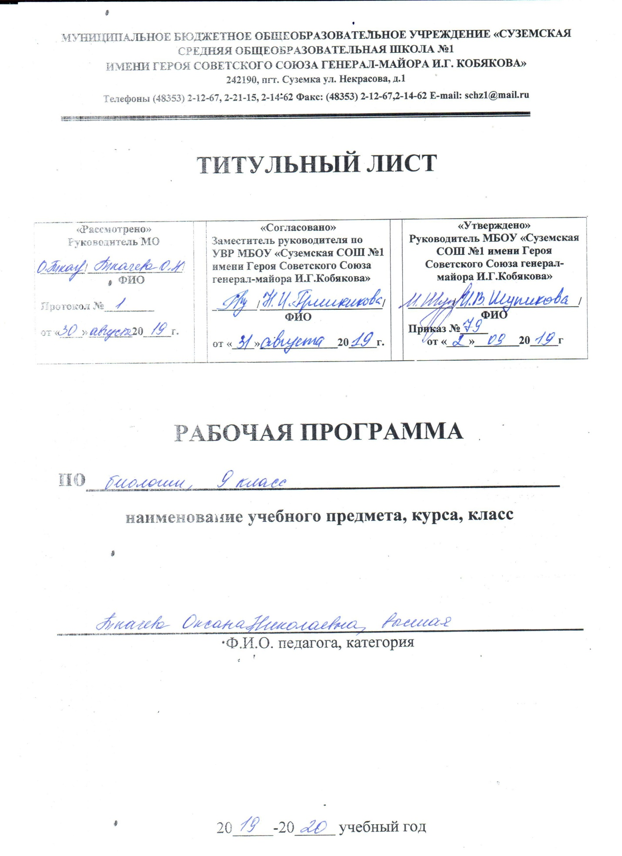

I. Планируемые результаты освоения учебного предмета
Требования к результатам освоения курса биологии в основной школе определяются ключевыми задачами общего образования, отражающими индивидуальные, общественные и государственные потребности, и включают личностные, метапредметные и предметные результаты освоения предмета.
Изучение биологии в 9 классе даёт возможность достичь следующих УУД:
Личностные:
• Постепенно выстраивать собственное целостное мировоззрение:
– с учетом этого многообразия постепенно вырабатывать свои собственные ответы на основные жизненные вопросы, которые ставит личный жизненный опыт;
– учиться признавать противоречивость и незавершенность своих взглядов на мир, возможность их изменения.
• Учиться использовать свои взгляды на мир для объяснения различных ситуаций, решения возникающих проблем и извлечения жизненных уроков.
• Осознавать свои интересы, находить и изучать в учебниках по разным предметам материал (из максимума), имеющий отношение к своим интересам.
• Приобретать опыт участия в делах, приносящих пользу людям.
• Учиться самостоятельно выбирать стиль поведения, привычки, обеспечивающие безопасный образ жизни и сохранение здоровья – своего, а так же близких людей и окружающих.
• Учиться самостоятельно противостоять ситуациям, провоцирующим на поступки, которые угрожают безопасности и здоровью.
• Средством развития личностных результатов служит учебный материал, и прежде всего продуктивные задания учебника, нацеленные на – умение оценивать:
– риск взаимоотношений человека и природы;
– поведение человека с точки зрения здорового образа жизни.
Метапредметные:
Регулятивные УУД:
• Самостоятельно обнаруживать и формулировать проблему в классной и индивидуальной учебной деятельности.
• Выдвигать версии решения проблемы, осознавать конечный результат, выбирать из предложенных и искать самостоятельно средства достижения цели.
• Составлять (индивидуально или в группе) план решения проблемы (выполнения проекта).
• Подбирать к каждой проблеме (задаче) адекватную ей теоретическую модель.
• Работая по предложенному и самостоятельно составленному плану, использовать наряду с основными и дополнительные средства (справочная литература, сложные приборы, компьютер).
• Работать по самостоятельно составленному плану, сверяясь с ним и целью деятельности, исправляя ошибки, используя самостоятельно подобранные средства (в том числе и Интернет).
• Свободно пользоваться выработанными критериями оценки и самооценки, исходя из цели и имеющихся критериев, различая результат и способы действий.
• В ходе представления проекта давать оценку его результатам.
• Самостоятельно осознавать причины своего успеха или неуспеха и находить способы выхода из ситуации неуспеха.
• Давать оценку своим личностным качествам и чертам характера («каков я»), определять направления своего развития («каким я хочу стать», «что мне для этого надо сделать»).
Познавательные УУД:
• Анализировать, сравнивать, классифицировать и обобщать понятия:
– давать определение понятиям на основе изученного на различных предметах учебного материала.
• Строить логическое рассуждение, включающее установление причинно-следственных связей.
• Представлять информацию в виде конспектов, таблиц, схем, графиков.
• Преобразовывать информацию из одного вида в другой и выбирать удобную для себя форму фиксации и представления информации. Представлять информацию в оптимальной форме в зависимости от адресата.
• Понимая позицию другого, различать в его речи: мнение (точку зрения), доказательство (аргументы), факты; гипотезы, аксиомы, теории. Для этого самостоятельно использовать различные виды чтения (изучающее, просмотровое, ознакомительное, поисковое), приемы слушания.
• Самому создавать источники информации разного типа и для разных аудиторий, соблюдать информационную гигиену и правила информационной безопасности.
• Уметь использовать компьютерные и коммуникационные технологии как инструмент для достижения своих целей. Уметь выбирать адекватные задаче инструментальные программно-аппаратные средства и сервисы.
Коммуникативные УУД:
• Отстаивая свою точку зрения, приводить аргументы, подтверждая их фактами.
• В дискуссии уметь выдвинуть контраргументы, перефразировать свою мысль (владение механизмом эквивалентных замен).
• Учиться критично относиться к своему мнению, с достоинством признавать ошибочность своего мнения (если оно таково) и корректировать его.
• Понимая позицию другого, различать в его речи: мнение (точку зрения), доказательство (аргументы), факты; гипотезы, аксиомы, теории.
Предметные:
характеризовать элементарные сведения об эмбриональном и постэмбриональном развитии человека.
– объяснять некоторые наблюдаемые процессы, проходящие в собственном организме;
– объяснять, почему физический труд и спорт благотворно влияют на организм;
– использовать в быту элементарные знания основ психологии, чтобы уметь эффективно общаться (о человеческих темпераментах, эмоциях, их биологическом источнике и социальном смысле).
– выделять основные функции организма (питание, дыхание, выделение, транспорт веществ, раздражимость, рост, развитие, размножение) и объяснять их роль в его жизнедеятельности;
– характеризовать особенности строения и жизнедеятельности клетки;
– объяснять биологический смысл разделения органов и функций;
– характеризовать, как кровеносная, нервная и эндокринная системы органов выполняют координирующую функцию в организме;
– объяснять, какова роль опорно-двигательной системы в обеспечении функций передвижения и поддержания функций других систем органов;
– характеризовать, как покровы поддерживают постоянство внутренней среды организма;
– объяснять, какова роль основных функций организма (питание, дыхание, выделение) в обеспечении нормальной жизнедеятельности;
– характеризовать внутреннюю среду организма и способы поддержания ее постоянства (гомеостаза);
– объяснять, как человек узнает о том, что происходит в окружающем мире, и какую роль в этом играет высшая нервная деятельность и органы чувств;
– характеризовать особенности строения и функции репродуктивной системы;
– объяснять биологический смысл размножения и причины естественной смерти;
– объяснять важнейшие психические функции человека, чтобы понимать себя и окружающих (соотношение физиологических и психологических основ в природе человека и т.п.);
– характеризовать биологические корни различий в поведении и в социальных функциях женщин и мужчин (максимум).
– называть основные правила здорового образа жизни, факторы, сохраняющие и разрушающие здоровье;
– понимать, к каким последствиям приводит нарушение важнейших функций организма (нарушение обмена веществ, координации функций);
– выявлять причины нарушения осанки и развития плоскостопия;
– оказывать первую помощь при травмах;
– применять свои знания для составления режима дня, труда и отдыха, правил рационального питания, поведения, гигиены;
– называть симптомы некоторых распространенных болезней;
– объяснять вред курения и употребления алкоголя, наркотиков.

В результате изучения курса биологии за 9 класс
Учащийся получит возможность научиться:
•характеризовать особенности строения и процессов
жизнедеятельности организма человека, их практическую значимость;
•применять методы биологической науки при изучении организма человека: проводить наблюдения за состоянием собственного организма, измерения, ставить несложные биологические эксперименты и объяснять их результаты;
•использовать составляющие исследовательской и проектной деятельности по изучению организма человека: приводить доказательства родства человека с млекопитающими животными, сравнивать клетки, ткани, процессы жизнедеятельности организма человека; выявлять взаимосвязи между особенностями строения клеток, тканей, органов, систем органов и их функциями;
•ориентироваться в системе познавательных ценностей: оценивать информацию об организме человека, получаемую из разных источников, последствия влияния факторов риска на здоровье человека.
•использовать на практике приёмы оказания первой помощи при простудных заболеваниях, ожогах, обморожениях, травмах, спасении утопающего; рациональной организации труда и отдыха; проведения наблюдений за состоянием собственного организма;
•выделять эстетические достоинства человеческого тела;
•реализовывать установки здорового образа жизни;
•ориентироваться в системе моральных норм и ценностей по отношению к собственному здоровью и здоровью других людей;
•находить в учебной и научно-популярной литературе информацию об организме человека, оформлять её
в виде устных сообщений, докладов, рефератов, презентаций;
•анализировать и оценивать целевые и смысловые установки в своих действиях и поступках по отношению
к здоровью своему и окружающих; последствия влияния факторов риска на здоровье человека.

II.Содержание тем учебного предмета
Тема 1. Общий обзор организма человека ( 5 ч.)
Искусственная (социальная) и природная среда. Биологическая и социальная природа человека. Науки об организме человека. Методы наук о человеке. Части тела человека. Сходство человека с другими животными. Общие черты в строении организма млекопитающих, приматов и человекообразных обезьян. Специфические особенности человека как биологического вида.
Строение, химический состав и жизнедеятельность клетки. Ткани организма человека. Общая характеристика систем органов организма человека. Регуляция работы внутренних органов.
Лабораторные работы:
- «Действие каталазы на пероксид водорода».
- «Клетки и ткани под микроскопом»
Практическая работа:
«Изучение мигательного рефлекса и его торможения».

Тема 2. Опорно-двигательная система (9 ч.)
Строение, состав и типы соединения костей. Скелет головы и туловища. Скелет конечностей. Первая помощь при повреждениях опорно-двигательной системы. Строение, основные типы и группы мышц. Работа мышц. Развитие опорно-двигательной системы.
Лабораторные работы:
3. «Строение костной ткани»
4. «Состав костей»
Практические работы:
«Исследование строения плечевого пояса и предплечья».
«Изучение расположения мышц головы».
«Проверка правильности осанки».
«Выявление плоскостопия».
«Оценка гибкости позвоночника».

Тема 3. Кровеносная система. Внутренняя среда организма (7 ч.)
Значение крови и её состав. Жидкости, образующие внутреннюю среду организма человека. Функции крови в организме. Иммунитет. Тканевая совместимость. Переливание крови. Сердце. Круги кровообращения. Движение лимфы. Движение крови по сосудам. Регуляция работы органов кровеносной системы. Заболевания кровеносной системы. Первая помощь при кровотечениях.
Лабораторные работы:
5. «Сравнение крови человека с кровью лягушки».
Практические работы:
«Изучение явления кислородного голодания».
«Определение ЧСС, скорости кровотока».
«Исследование рефлекторного притока крови к мышцам, включившимся в работу».
«Функциональная сердечно-сосудистая проба».
Тема 4. Дыхательная система (7 ч.)
Значение дыхательной системы. Органы дыхания. Строение лёгких. Газообмен в легких и тканях. Дыхательные движения. Регуляция дыхания. Заболевания дыхательной системы. Гигиена дыхания. Первая помощь при повреждении органов дыхания.
Лабораторные работы:
6. «Состав вдыхаемого и выдыхаемого воздуха».
7. «Дыхательные движения».
Практические работы:
«Измерение обхвата грудной клетки».
«Определение запылённости воздуха».
Тема 5. Пищеварительная система (7 ч.)
Значение пищи и ее состав. Органы пищеварения. Пищеварительные железы. Пищеварение в ротовой полости и желудке, изменение питательных веществ в кишечнике. Регуляция пищеварения. Гигиена питания. Заболевания органов пищеварения.
Лабораторные работы:
8. «Действие ферментов слюны на крахмал».
9. «Действие желудочного сока на белки».
Практические работы:
«Определение местоположения слюнных желёз».
Тема 6. Обмен веществ и энергии (4 ч.)
Обменные процессы в организме. Нормы питания. Витамины.
Практическая работа:
«Определение тренированности организма по функциональной пробе с максимальной задержкой дыхания до и после нагрузки».
Тема 7. Мочевыделительная система (2 ч.)
Строение и функции почек. Заболевания органов мочевыделительной системы. Питьевой режим.
Тема 8. Кожа (3 ч.)
Значение кожи и ее строение. Роль кожи в терморегуляции. Закаливание. Заболевания кожных покровов и повреждения кожи. Гигиена кожных покровов.
Тема 9. Эндокринная и нервная системы (5 ч.)
Железы внешней, внутренней и смешанной секреции. Роль гормонов в обмене веществ, росте и развитии организма. Значение, строение и функционирование нервной системы. Вегетативная нервная система. Спинной мозг. Головной мозг.
Практические работы:
«Изучение действия прямых и обратных связей».
«Штриховое раздражение кожи».
«Изучение функций отделов головного мозга».
Тема 10. Органы чувств. Анализаторы (6 ч.)
Принцип работы органов чувств и анализаторов. Орган зрения и зрительный анализатор. Заболевания и повреждения глаз. Органы слуха, равновесия и их анализаторы. Органы осязания, обоняния и вкуса.
Практические работы:
«Исследование реакции зрачка на освещённость».
«Исследование принципа работы хрусталика, обнаружение слепого пятна».
«Оценка состояния вестибулярного аппарата».
«Исследование тактильных рецепторов».
Тема 11. Поведение человека и высшая нервная деятельность (9 ч.)
Врожденные и приобретенные формы поведения. Закономерности работы головного мозга. Сложная психическая деятельность: речь, память, мышление. Психологические особенности личности. Регуляция поведения. Режим дня. Работоспособность. Сон и его значение. Вред наркогенных веществ.
Практические работы:
«Перестройка динамического стереотипа».
«Изучение внимания».
Тема 12. Половая система. Индивидуальное развитие организма (5 ч)
Половая система человека. Заболевания наследственные, врождённые, передающиеся половым путём. Внутриутробное развитие организма. Развитие после рождения.

III.Тематическое планирование
№  п/п | Тема урока |  | Количество часов
Тема 1. Общий обзор организма человека |  |  | 6
1 | Введение: биологическая и социальная природа человека. Науки об организме человека |  | 1
2 | Структура тела. Место человека в живой природе |  | 1
3 | Клетка: строение, химический состав и жизнедеятельность. Лабораторная работа №1 «Действие фермента каталазы на пероксид водорода» |  | 1
4 | Ткани. Лабораторная работа №2 «Клетки и ткани под микроскопом» |  | 1
5 | Системы органов в организме. Уровни организации организма. Нервная и гуморальная регуляции. Практическая работа№1. «Получение мигательного рефлекса и условий, вызывающих его торможение» |  | 1
6 | Контрольная работа №1.«Общий обзор организма человека» |  | 1
Тема 2. Опорно-двигательная система |  |  | 9
7 | Скелет. Строение, состав и соединение костей. Лабораторная работа №3 «Строение костной ткани». Лабораторная работа №4 «Состав костей» |  | 1
8 | Скелет головы и туловища |  | 1
9 | Скелет конечностей. Практическая работа№2.«Исследование строения плечевого пояса и предплечья |  | 1
10 | Первая помощь при травмах: растяжении связок, вывихах суставов, переломах костей |  | 1
11 | Мышцы. Практическая работа №3. «Изучение расположения мышц головы» |  | 1
12 | Работа мышц |  | 1
13 | Нарушение осанки и плоскостопие. Практическая работа №4.«Проверяем правильность осанки», «Есть ли у вас плоскостопие?», «Гибок ли ваш позвоночник?» |  | 1
14 | Развитие опорно-двигательной системы |  | 1
15 | Контрольная работа №2 «Опорно-двигательная система» |  | 1
Тема 3. Кровеносная система. Внутренняя среда организма |  |  | 7
16 | Внутренняя среда. Значение крови и ее состав. Лабораторная работа №5 «Сравнение крови человека с кровью лягушки» Т |  | 1
17 | Иммунитет. Тканевая совместимость и переливание крови |  | 1
18 | Строение и работа сердца. Круги кровообращения |  | 1
19 | Движение лимфы. Практическая работа №5. «Кислородное голодание» |  | 1
20 | Движение крови по сосудам. Практическая работа №6.«Пульс и движение крови», «Определение скорости кровотока в сосудах ногтевого ложа большого пальца руки» |  | 1
21 | Регуляция работы сердца и кровеносных сосудов. Практическая работа №7. «Доказательство вреда курения» |  | 1
22 | Предупреждение заболеваний сердца и сосудов. Первая помощь при кровотечениях. Практическая работа №8. «Функциональная сердечнососудистая проба» |  | 1
Тема 4. Дыхательная система |  |  | 7
23 | Значение дыхания. Органы дыхания |  | 1
24 | Строение легких. Газообмен в легких и тканях. Лабораторная работа №6 «Состав вдыхаемого и выдыхаемого воздуха» |  | 1
25 | Дыхательные движения. Лабораторная работа №7 «Дыхательные движения» |  | 1
26 | Регуляция дыхания. Практическая работа №9. «Измерение обхвата грудной клетки» |  | 1
27 | Болезни органов дыхания и их предупреждение. Гигиена дыхания. Практическая работа №10. «Определение запыленности воздуха в зимнее время» |  | 1
28 | Первая помощь при поражении органов дыхания |  | 1
29 | Контрольная работа№3. «Кровеносная и дыхательная системы» |  | 1
Тема 5. Пищеварительная система |  |  | 7
30 | Значение пищи и ее состав |  | 1
31 | Органы пищеварения. Практическая работа №11. «Местоположение слюнных желез» |  | 1
32 | Зубы |  | 1
33 | Пищеварение в ротовой полости и в желудке. Лабораторная работа №8 «Действие ферментов слюны на крахмал», Лабораторная работа №9 «Действие ферментов желудочного сока на белки» |  | 1
34 | Пищеварение в кишечнике. Всасывание питательных веществ |  | 1
35 | Регуляция пищеварения |  | 1
36 | Заболевания органов пищеварения |  | 1
Тема 6. Обмен веществ и энергии |  |  | 3
37 | Обменные процессы в организме |  | 1
38 | Нормы питания. Практическая работа №12. «Определение тренированности организма по функциональной пробе с максимальной задержкой дыхания до и после нагрузки» |  | 1
39 | Витамины |  | 1
Тема 7. Мочевыделительная система |  |  | 2
40 | Строение и функции почек |  | 1
41 | Предупреждение заболеваний почек. Питьевой режим |  | 1
Тема 8. Кожа |  |  | 3
41. | Значение кожи и её строение |  | 1
42. | Нарушения кожных покровов и повреждения кожи. Роль кожи в терморегуляции. Закаливание. Оказание первой помощи при тепловом и солнечном ударах |  | 1
43. | Контрольная работа №4. «Пищеварительная и выделительная системы. Обмен веществ и энергии. Кожа» |  | 1
Тема 9. Эндокринная и нервная системы |  |  | 5
44. | Железы внешней, внутренней и смешанной секреции. Роль гормонов в обмене веществ, росте и развитии организм |  | 1
45. | Значение, строение и функционирование нервной системы. Практическая работа №13. «Действие прямых и обратных связей» |  | 1
46. | Автономный (вегетативный) отдел нервной системы. Нейрогуморальная регуляция. Практическая работа №14. «Штриховое раздражение кожи» |  | 1
47. | Спинной мозг |  | 1
48. | Головной мозг: строение и функции. Практическая работа №15. «Функции продолговатого, среднего мозга и мозжечка» |  | 1
Тема 10. Органы чувств. Анализаторы |  |  | 6
49. | Как действуют органы чувств и анализаторы |  | 1
50. | Орган зрения и зрительный анализатор. Практическая работа №16. «Сужение и расширение зрачка»,«Принцип работы хрусталика», «Обнаружение “слепого пятна”» |  | 1
51. | Заболевания и повреждения глаз |  | 1
52. | Органы слуха и равновесия. Их анализаторы. Практическая работа №17. «Проверьте ваш вестибулярный аппарат» |  | 1
53. |  | Органы осязания, обоняния, вкуса. Практическая работа №18.«Раздражение тактильных рецепторов» | 1
54. |  | Контрольная работа №5. «Эндокринная и нервная системы. Анализаторы» | 1
Тема 11. Поведение человека и высшая нервная деятельность |  |  | 9
55. |  | Врождённые формы поведения | 1
56. |  | Приобретенные формы поведения. Практическая работа №19.«Перестройка динамического стереотипа: овладение навыком зеркального письма» | 1
57. |  | Закономерности работы головного мозга | 1
58. |  | Биологические ритмы. Сон и его значение | 1
59. |  | Особенности высшей нервной деятельности человека. Познавательные процессы | 1
60. |  | Воля и эмоции. Внимание. Практическая работа №20. «Изучение внимания при разных условиях» | 1
61 |  | Работоспособность. Режим дня | 1
62 |  | Обобщение и систематизация изученного материала по теме «Поведение человека и высшая нервная деятельность» | 1
63 |  | Контрольная работа №6. « Поведение человека и высшая нервная деятельность» | 1
Тема 12. Половая система. Индивидуальное развитие организма |  |  | 5
64 |  | Половая система человека. Наследственные и врожденные заболевания. Болезни, передающиеся половым путем | 1
65 |  | Внутриутробное развитие организма. Развитие после рождения | 1
66. |  | О вреде наркогенных веществ. | 1
67 |  | Психологические особенности личности | 1
68 |  | Итоговая контрольная работа за курс 9 класса | 1

